“ME EXPRESO ADECUADAMENTE”
Asignatura: Orientación Curso: 5° Año básico
Fecha: 25 al 29 de Mayo de 2020. Docente: Adriana Azúa /Ps. Daniela Garrido González
Nombre del Estudiante: ___________________________________________________________________________
I.- Objetivo de aprendizaje: OA2 Distinguir y describir emociones y reconocer y practicar formas apropiadas de expresarlas, considerando el posible impacto en sí mismo y en otros.
II.- Contenido: Reconocimiento emocional
III.- Objetivo de la clase: Expresar emociones a partir de la observación de escenas.
IV.- Indicaciones generales: Debes leer atentamente la actividad, seguir las instrucciones y respetar los espacios asignados para responder.
V.- Actividad y ejercicio de la semana.
OBSERVA LAS SITUACIONES QUE SON ESTRESANTES Y ESCOGE LA ALTERNATIVA QUE REPRESENTA COMO REACCIONARÍAS.
CUANDO TIENES QUE DAR UNA PRUEBA   | CUANDO RECIBES UNA MALA NOTA  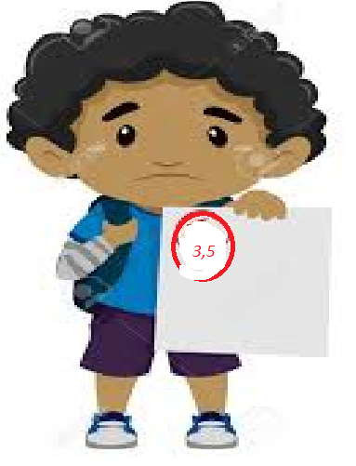 | CUANDO SE ESTÁN BURLANDO DE TI  
- Me bloqueo y no sé qué responder  - Me siento seguro de lo que sé y respondo  - Respiro profundo y leo con atención. | - Me pongo a llora  - Me enojo  - Me asusto  - Si no aprendí, debo esforzarme por aprender la próxima vez. | - Siento miedo y lloro  - Me pongo agresivo/a  - Ignoro  - Le cuento a alguien de confianza

VI.- Retroalimentación: Recuerda que hemos estado aprendiendo que, para resolver un conflicto, es muy importante aprender a escuchar y ponerse en el lugar del otro. A eso lo llamamos Empatía.

QUE TENGAS ÉXITO EN LA REALIZACIÓN DE LA GUÍA.
VII.- Fecha de envío: Miércoles 03 de junio de 2020. DE 10 A 13 HORAS

VIII.- Cómo y/o donde enviar: henriquez.azua@gmail.com

